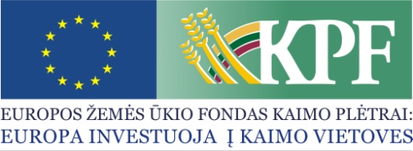 | 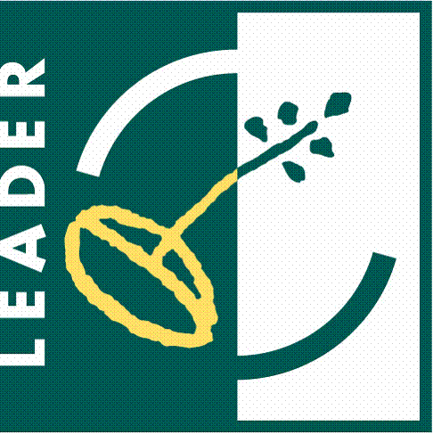 | 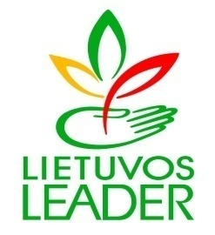 | 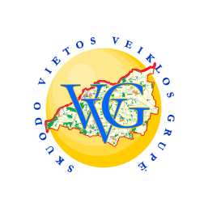

SKUODO RAJONO GĖSALŲ BENDRUOMENĖ

Projekto vykdymo sutarties Nr. LEADER-11-SKUODAS-04-010
Projekto pavadinimas: „Gėsalų bendruomenės narių verslumo ugdymas mokomojoje – pažintinėje kelionėje“
Projekto partneris: Skuodo rajono savivaldybės administracija
Projekto vadovas: Roma Pociuvienė
Projekto trukmė: 2012-06-01 – 2013-02-28
Bendra projekto vertė (Lt): 67 762, 00
Paramos suma (Lt): 54 210, 00
Pareiškėjo įnašas natūra – savanorišku darbu (Lt): 6 776, 00
Pareiškėjo lėšos (Lt.): 3 388, 00
Partnerio lėšos (Lt): 3 388, 00
Projekto tikslas: Ugdyti bendruomenės verslumą bei skatinti bendruomenės narius užsiimti verslu.
Trumpas projekto veiklų aprašymas: Bus suorganizuoti seminarai verslumo ugdymui; suorganizuota mokomoji – pažintinė kelionė į Slovakiją; įsigytas fotoaparatas, filmavimo kamera ir projektorius; išleistas lankstinukas su informacija kaip pradėti verslą Lietuvoje; surengta konferencija.
Išspręstos problemos: Įgyvendinus numatytas projekto veiklas, Gėsalų bendruomenės nariai įgis daugiau žinių kaip pradėti verslą, pasisems idėjų, kokiu verslu ar veikla užsiimti.
Projekto tikslinė grupė ir tiesioginiai naudos gavėjai: Gėsalų bendruomenės nariai.
Laukiami rezultatai: Manoma, kad įgyvendinus projektą, Gėsaluose bus galima užsiimti kita, ne žemės ūkio veikla, plėtoti kaimo turizmo paslaugų verslą, teikti bendruomenėje socialines paslaugas.

